บทที่ 3
คณิตศาสตร์สำหรับการพัฒนาโปรแกรม 3 มิติ
3.1 ระบบคู่อันดับในปริภูมิ 3 มิติ (3D Coordinate Systems)
ระบบคู่อันดับที่ใช้ในโปรแกรม 3 มิติส่วนใหญ่เป็นระบบคู่อันดับคาร์ทีเซียน (Cartesian) ซึ่งมี 2 ระบบ คือ ระบบมือขวาและระบบมือซ้าย ระบบคู่อันดับทั้ง 2 ระบบนั้นแกน x ในส่วนที่มีค่าบวกจะชี้ไปทางขวามือ และแกน y ในส่วนที่มีค่าเป็นบวกก็จะชี้ขึ้นด้านบนเสมอ ส่วนทิศทางของแกน z สามารถหาได้โดยการใช้หลักมือซ้ายและมือขวาเช่นเดียวกับชื่อของระบบคู่อันดับแต่ละชนิด โดยถ้าเป็นระบบมือซ้ายก็ให้ใช้มือซ้ายและถ้าเป็นระบบมือขวาก็ให้ใช้มือขวา
วิธีหาทิศทางของแกน z
เริ่มต้นแบมือออกแล้วชี้ปลายนิ้วมือไปในทิศทางของแกน x ด้านที่มีค่าเป็นบวก หลังจากนั้นให้งอนิ้วมือจนอยู่ในทิศทางของแกน y ด้านที่มีค่าเป็นบวก ทิศทางของหัวมือคือทิศทางของแกน z ในด้านที่มีค่าเป็นบวกซึ่งจะมีทิศทางชี้เข้าหรือออกจากตัวเราเสมอ

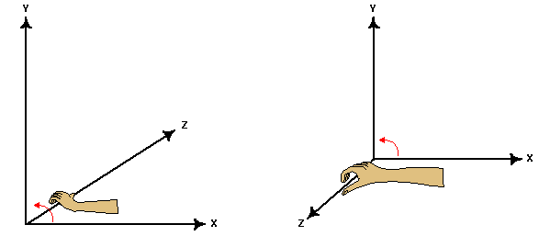
รูปที่ 3-1 ภาพแสดงระบบแกนในปริภูมิ 3 มิติ

3.2 จุดหรือเวกเตอร์ (Point or Vector)
จุดหรือเวกเตอร์เป็นข้อมูลที่มีความสำคัญมากในกราฟิก 3 มิติ เนื่องจากข้อมูลต่างๆ ไม่ว่าจะเป็นเวอร์เท็กซ์ (Vertex) ซึ่งใช้เป็นข้อมูลในแสดงโมเดล, ตำแหน่งและทิศทางของวัตถุ และความเร็ว/แรง ทั้งหมดสามารถแทนค่าในรูปของจุดในระนาบ 3 มิติหรือเวกเตอร์ได้ทั้งหมด ในปริภูมิ 3 มิติวัตถุประกอบด้วยความกว้าง (width) คือ ค่าในแกน x, ความยาว (height) คือ ค่าในแกน y และความลึก (depth) คือ ค่าในแกน z
การแสดงค่าของจุดหรือเวกเตอร์
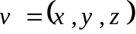
การแสดงค่าของจุดหรือเวกเตอร์ในรูปเมตริกซ์
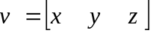
เนื่องจากคำว่าจุดและเวกเตอร์มีความหมายไปในทางเดียวกัน คือ
จุด หมายถึง ตำแหน่งในปริภูมิ 3 มิติ เวกเตอร์ หมายถึง เส้นที่ลากจากตำแหน่งอ้างอิง (จุดกำเนิด) มายังตำแหน่งในปริภูมิ 3 มิติ เวกเตอร์มีคุณสมบัติมากกว่าจุดคือ สามารถบอกทิศทางได้ ในที่นี้จึงใช้สลับกันได้ แต่ถ้าใช้ในการคำนวณจะกล่าวถึงในรูปของเวกเตอร์
การหาความยาวของเวกเตอร์

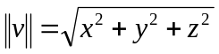

การหาเวกเตอร์หนึ่งหน่วย (unit vector)
เวกเตอร์หนึ่ง คือ เวกเตอร์ที่มีขนาดหนึ่งหน่วยเสมอ ไม่ว่าจะอยู่ในทิศทางใดก็ตาม

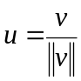

มีเวกเตอร์หนึ่งหน่วย ที่ใช้แสดงทิศทางในแนวแกนต่างๆ ดังนี้
แกน x: i = (1, 0, 0)
แกน y: j = (0, 1, 0)
แกน z: k = (0, 0, 1)
เนื่องจากเวกเตอร์มีการนำไปใช้มากในทางฟิสิกส์ซึ่งมักจะเขียนเวกเตอร์ในรูปของค่าเวกเตอร์หนึ่งหน่วย i, j, k ทำให้เราสามารถแสดงค่าจุดในปริภูมิ 3 มิติในรูปของเวกเตอร์ได้โดยนำค่าในแต่ละแกนมาคูณกับเวกเตอร์หนึ่งหน่วยเหล่านี้ เช่น ถ้าต้องการแสดงจุด a = (3,5,2) ในรูปของเวกเตอร์ จะได้

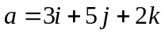

วิธีการแสดงค่าเวกเตอร์ในรูปเวกเตอร์หนึ่งหน่วยจะมีความสำคัญในการคำนวณค่ากับเมตริกซ์
ผลคูณเชิงสเกล่าร์ของเวกเตอร์ (Scalar product or Dot product)
คือ ผลคูณของเวกเตอร์ 2 เวกเตอร์ที่ได้ผลลัพธ์เป็นสเกลาร์ ซึ่งค่าสเกล่าร์ที่ได้แสดงค่าความยาวของเงาที่ฉายอยู่บนอีกเวกเตอร์หนึ่ง
ในระนาบ 2 มิติ
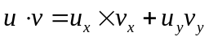
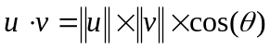
ในระนาบ 3 มิติ
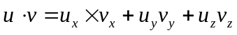

ผลคูณเชิงเวกเตอร์ของเวกเตอร์ (Cross Product)
คือ ผลคูณของเวกเตอร์ 2 เวกเตอร์ที่ได้ผลลัพธ์เป็นเวกเตอร์ ซึ่งเวกเตอร์ที่ได้จะตั้งฉากกับเวกเตอร์ทั้งสองเสมอ
การคูณเชิงเวกเตอร์ของ 2 เวกเตอร์ไม่มีคุณสมบัติในการสลับที่ดังนั้น ไม่เท่ากับ และถ้า 2 เวกเตอร์ขนานกันจะหาค่าผลคูณไม่ได้ (อาจจะได้เวกเตอร์ที่มีค่าอนันต์ (infinity) ซึ่งตั้งฉากกับเวกเตอร์หนึ่ง)

3.3 โพลีกอน (Polygon)
โพลีกอนเป็นพื้นฐานในสาขาวิชาคอมพิวเตอร์กราฟิก ถึงแม้ว่าในปัจจุบันจะมีเทคโนโลยีอย่างอื่น เช่น NURBS เป็นต้น แต่อุปกรณ์ที่ใช้กับเครื่องคอมพิวเตอร์ส่วนบุคคลทุกวันนี้ส่วนใหญ่ยังคงใช้หลักการวาดรูปด้วยโพลีกอน
ไดเร็กทรีดีใช้โพลีกอนในการสร้างภาพของวัตถุ ซึ่งโพลีกอน ก็คือ พื้นผิวที่เกิดจากเส้นรอบรูปที่มีลักษณะเป็นวงปิด (โพลีกอนสนใจเฉพาะพื้นผิวไม่สนใจปริมาตรของวัตถุ) ซึ่งเส้นรอบรูปของโพลีกอนจะมีรูปร่างเป็นรูปทรงเรขาคณิต เช่น สามเหลี่ยม, สี่เหลี่ยม เป็นต้น หลักการในการสร้างรูปทรงของวัตถุโดยใช้โพลีกอนก็คือ การใช้พื้นผิวพื้นฐานที่สุด (primitive) ประกอบกันในการสร้างรูปทรงที่มีความสลับซับซ้อนมากๆ ขึ้นไป และรูปทรงที่พื้นฐานที่สุดก็คือ รูปสามเหลี่ยม นั่นเอง ดังนั้นโดยอาศัยหลักการของโพลีกอนเราสามารถสร้างพื้นผิวของวัตถุที่มีรูปร่างใดๆ ก็ได้โดยไม่มีข้อจำกัด
อย่างไรก็ตาม รูปทรงที่สร้างขึ้นจากโพลีกอนจะเป็นการประมาณค่าพื้นผิวของวัตถุโดยใช้รูปสามเหลี่ยมสุ่มค่าจุดทั้งสามขึ้นมาจากพื้นผิวจริง ซึ่งถ้าจำนวนครั้งที่เราสุ่มน้อยเกินไป (มีรูปสามเหลี่ยมน้อย) ก็อาจจะทำให้วัตถุที่มีความซับซ้อนสูงๆ มีการคาดเคลื่อนไป เช่น ถ้าเราใช้รูปสามเหลี่ยมจำนวนน้อยในการสร้างรูปทรงกลมจะทำให้ได้รูปหลายเหลี่ยมแทน

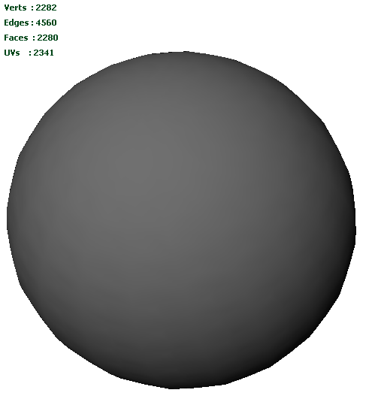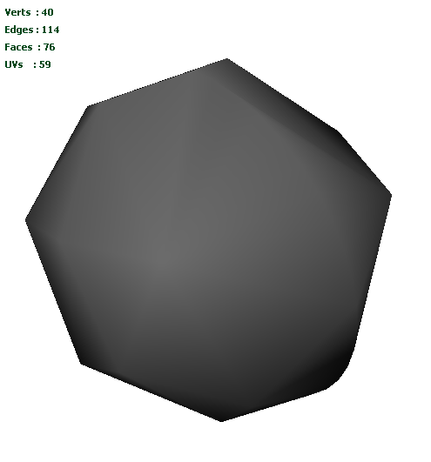

รูปที่ 3-2 รูปแสดงความแตกต่างระหว่างจำนวนของรูปสามเหลี่ยมที่ใช้ในการสุ่มค่าจากวัตถุทรงกลม
โครงสร้างข้อมูลของ polygon

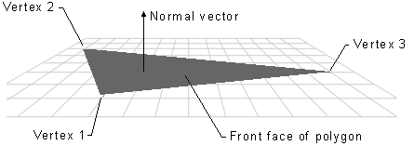
รูปที่ 3-3 โครงสร้างข้อมูลที่ประกอบขึ้นมาเป็นพื้นผิว
ในการสร้างรูปสามเหลี่ยม 1 รูป จะต้องใช้จุดสามจุดในการกำหนดตำแหน่งความยาวของด้านแต่ละด้านของโพลีกอน ซึ่งจุดบนโพลีกอนมีชื่อเรียกว่า เวอร์เท็กซ์เนื่องจากมันไม่ได้เก็บเฉพาะข้อมูลเกี่ยวกับตำแหน่งเท่านั้น แต่ยังประกอบด้วยข้อมูลอื่นๆ ที่ใช้กำหนดคุณลักษณะของพื้นผิวที่จะปรากฏอีกด้วย
ข้อมูลเหล่านั้นไดเร็กทรีดีสามารถนำไปประมวลผลเพื่อสร้างภาพที่มีความสมจริงยิ่งขึ้นได้ เช่น ค่าเวกเตอร์ตั้งฉากของเวอร์เท็กซ์ (normal vector) สามารถนำไปใช้คำนวณมุมที่แสงกระทำต่อวัตถุทำให้ได้วัตถุที่มีสีสันเหมือนจริงยิ่งขึ้น, ข้อมูลน้ำหนักในการเบลนด์ (blend weight data) ใช้ในการทำเอนิเมชันให้กับวัตถุ ซึ่งทำให้ได้วัตถุที่มีการเคลื่อนไหวอย่างเป็นธรรมชาติ และคู่อันดับของเทกเจอร์ (texture coordinate) ใช้กำหนดคู่อันดับของภาพที่จะปะบนวัตถุทำได้วัตถุที่มีสีสันของพื้นผิวเหมือนจริงและเป็นธรรมชาติมากขึ้น เป็นต้น
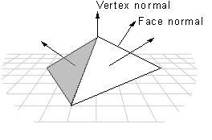
รูปที่ 3-4 เวกเตอร์ที่ตั้งฉากกับเวอร์เท็กซ์และเวกเตอร์ที่ตั้งฉากกับพื้นผิว

3.4 ระนาบ (Plane)
เป็นข้อมูลพื้นฐานที่สำคัญอีกอย่างหนึ่ง ระนาบในทาง 3 มิติก็มีความหมายนัยเดียวกับเส้นตรงที่มีความยาวอนันต์ใน 2 มิติ หรือก็คือ สิ่งที่อยู่ในมิติ n-1 นั่นเอง ซึ่งจะแบ่งปริภูมิหรือระนาบเป็น 2 ส่วนแยกจากกันโดยเด็ดขาด สามารถนำไปงานใช้ในการคำนวณหลายๆ อย่างใน 3 มิติ เช่น การหาว่าจุดหรือโพลีกอนอยู่ในระนาบเดียวกันหรือไม่, ใช้ในการแบ่งโพลีกอนที่อยู่ในบริเวณที่จะแสดงผล (clipping) และใช้ในการคำนวณหา BSP Tree เป็นต้น
สมการระนาบในปริภูมิ 3 มิติ คือ
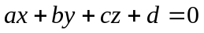
นอกจากนั้น เรายังสามารถหาค่าอื่นๆ ที่เกี่ยวข้องกับระนาบได้ ดังนี้
- ค่า 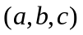คือเวกเตอร์ที่ตั้งฉากกับระนาบ
- ค่า d คือระยะทางตั้งฉากจากระนาบกับจุดกำเนิด
- เมื่อนำค่าจุดใดๆ มาแทนค่าใน x, y, z สามารถหาว่าจุดนั้นอยู่ในระนาบหรือไม่ ถ้าอยู่ในระนาบจะได้ค่าผลลัพธ์เป็น 0

3.5 เมตริกซ์ (Matrix)
เมตริกซ์ช่วยให้เราสามารถแสดงสมการหลายๆ สมการได้พร้อมๆ กัน เช่น ถ้าเราต้องการจะแก้สมการที่มีตัวแปร x, y, z ดังนี้
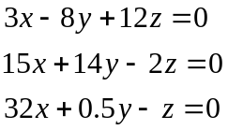
เมื่อนำค่าสัมประสิทธิ์ของสมการมาใส่ในกรอบขนาด n คูณ m ที่เรียกว่า เมตริกซ์ เมื่อ n คือ จำนวนของคอลัมภ์ (vertical dimension) และ m คือ จำนวนของแถว (horizontal dimension) จะได้
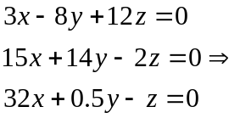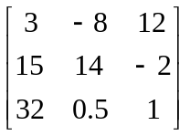
สัญลักษณ์ที่ใช้แทนเมตริกซ์ขนาด m*n
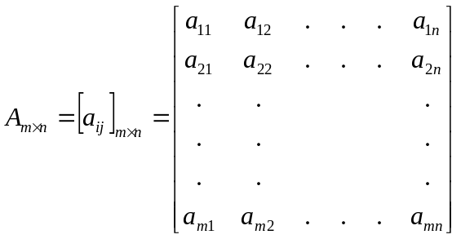
การบวกเมตริกซ์
นิยาม
ถ้า 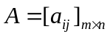 และ 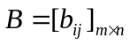แล้ว 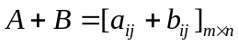
ตัวอย่าง เช่น
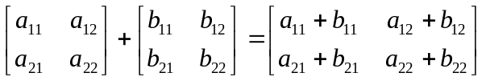

การคูณเมตริกซ์
นิยาม
ถ้า และ 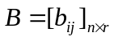แล้ว ผลคูณ 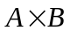คือ เมตริกซ์ 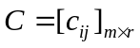โดยที่
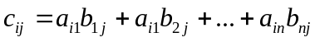
ตัวอย่าง เช่น
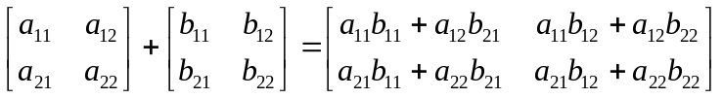
การคูณเมตริกซ์ไม่มีคุณสมบัติในการสลับที่ คือ 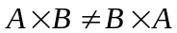ดังนั้น ต้องระวังในการคูณเมตริกซ์

ตัวอย่าง การคูณค่าของจุดกับเมตริกซ์
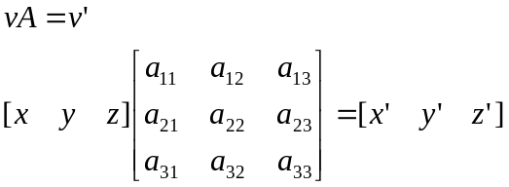
เมตริกซ์มีการนำไปใช้ในสาขาคอมพิวเตอร์กราฟิกอย่างมาก เนื่องจากการใช้เมตริกซ์ทำให้เราสามารถทำการย้ายตำแหน่งของจุด,หมุน หรือย่อขยายได้อย่างรวดเร็วด้วยการนำจุดมาคูณหรือบวกกับเมตริกซ์เท่านั้น แต่การใช้เมตริกซ์ 3x3 จะทำให้ได้ค่าที่ไม่ถูกต้อง เนื่องจากความไม่เข้ากันของการคูณและการบวกในเมตริกซ์ ดังนั้นเพื่อแก้ปัญหานี้จึงต้องเพื่อองค์ประกอบในเมตริกซ์ให้เป็นเมตริกซ์ขนาด 4x4 โดยองค์ประกอบที่เพิ่มขึ้นมา เรียกว่า homogenous coordinate ซึ่งแทนด้วยตัวอักษร w
ตัวอย่างการเพิ่ม homogenous coordinate ให้กับค่าจุดในระบบคู่อันดับคาร์ทีเซียน
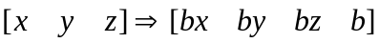
โดย b จะเป็นค่าใดๆ ก็ได้ที่ไม่เท่ากับ 0 (ปกติจะใช้ b = 1)

การย้ายตำแหน่งจุด (translation)
ให้ 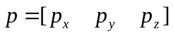เป็นเวกเตอร์แทนระยะทางที่ต้องการย้ายจุดไป จะได้เมตริกซ์สำหรับการย้ายจุด (translation matrix) ดังนี้
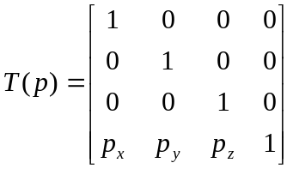
นั่นคือ จะต้องนำจุดที่ต้องการจะย้ายตำแหน่งมาคูณกับเมตริกซ์สำหรับการย้ายจุด ดังนี้
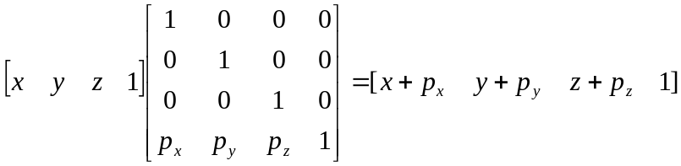

การหมุนตำแหน่งจุดรอบแกน (rotation)
การหมุนจะต้องทำโดยอ้างอิงกันแกนหมุน ซึ่งก็คือ แกน x, แกน y และแกน z
เมตริกซ์ที่ใช้ในการหมุน (rotation matrix) รอบแกน x
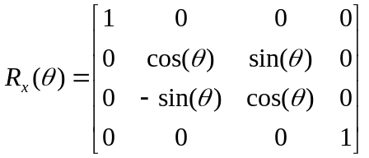
เมตริกซ์ที่ใช้ในการหมุน (rotation matrix) รอบแกน y
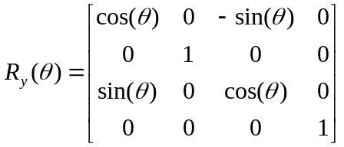
เมตริกซ์ที่ใช้ในการหมุน (rotation matrix) รอบแกน z
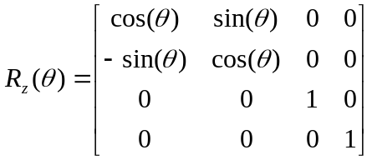

โดย ค่า คือ มุมที่ต้องการหมุนจากแกนนั้นๆ

การย่อขยายกลุ่มของจุด (scale)
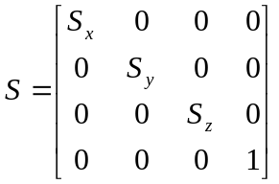

นอกจากการใช้เมตริกซ์เพื่อการย้ายตำแหน่งของจุด, การหมุนตำแหน่งของจุดและการย่อขยายตำแหน่งของจุด แล้วยังสามารถใช้ข้อมูลในเมตริกซ์ในการหาค่าอื่นๆ ได้อีก ดังนี้
เวกเตอร์ p แสดงความสัมพันธ์ของวัตถุกับจุดกำเนิด
เวกเตอร์ n, o และ a แสดงทิศทางในแต่ละแกนหรือในรูปเวกเตอร์หนึ่งหน่วย i, j และ k
ซึ่งค่าเวกเตอร์เหล่านี้สามารถหาได้จากเมตริกซ์ในตำแหน่งต่างๆ ดังนี้
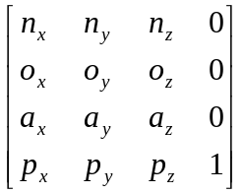

3.6 ควอเตอร์เนียน (Quaternion)
ควอเตอร์เนียนช่วยอำนวยความสะดวกในกระบวนการหมุนตำแหน่งของจุด และมีความเร็วมากกว่าการคำนวณโดยใช้เมตริกซ์ ประกอบด้วยองค์ประกอบ 2 ส่วน คือ ค่าเวกเตอร์และค่าสเกล่าร์ ควอเตอร์เนียนสามารเขียนในรูปต่างๆ ได้ ดังนี้

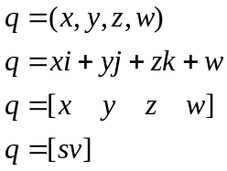

เมื่อ x,y,z เป็นค่าสัมประสิทธิ์ของเวกเตอร์หนึ่งหน่วย i, j, k
w เป็นค่าสเกล่าร์
s = w และ v = [x y z]

การคูณควอเตอร์เนียน (quaternion multiplication)
เนื่องจากควอเตอร์เนียนที่เราใช้เป็นสับเซตของควอเตอร์เนียนทั่วไป (General quaternion) ซึ่งเป็นการขยายความสามารถของจำนวนเชิงซ้อน (extension of complex number) ดังนั้น การคูณควอเตอร์เนียน จะต้องนำคุณสมบัติการคูณกันของจำนวนเชิงซ้อนมาใช้ด้วย ดังนี้

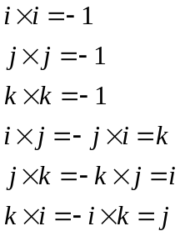

เนื่องจากในระบบจำนวนจริง (real number) ค่า i, j และ k จะเป็นแกนในแนวต่างๆ นั้นเอง ดังนั้น การคูณควอเตอร์เนียนจึงอยู่ในรูปของการคูณจำนวนเชิงซ้อน ดังนี้
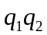
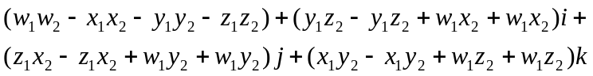

การหมุนตำแหน่งของจุดโดยใช้ควอเตอร์เนียน
การหมุนเวกเตอร์ 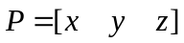ทำได้โดยการใช้ควอเตอร์เนียนบริสุทธิ์ (pure quaternion) p และคอนจูเกต (conjugate) ของ q
ควอเตอร์เนียนบริสุทธิ์ของ p
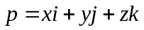
ค่าของควอเตอร์เนียนที่ใช้ในการหมุนรอบแกน 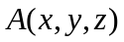ด้วยหมุน คือ
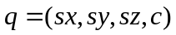

เมื่อ
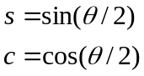

คอนจูเกตของควอเตอร์เนียน
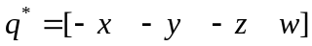
การหมุนตำแหน่งจุดโดยใช้ควอเตอร์เนียน
